新聞資料NEWS LETTER

離岸風電製造 步步落實在地運維

為協助我國離岸風電零組件製造延伸至備品價值鏈服務，金屬工業研究發展中心於日前(7/29)於台大醫院國際會議中心舉辦「離岸風力機暨結構件運維產業國際交流技術研討會」，吸引100餘名國內外業者參與，促進業者間的合作契機與經驗交流，獲得廣大迴響。

會中邀請上緯新能源，林雍堯執行長談到去年於海洋示範風場的運維工作實務經驗與在地化機會；風力機方面，由風力機系統商西門子歌美颯-運維經理Dennis Damgaard來分享臺灣離岸風力機運維策略，為未來欲投入的國內廠商掌握發展趨勢；離岸風電結構件方面，台蝕公司於今(109)年已成功承攬興達海洋基礎公司在沃旭大彰化風場的水下基礎防蝕工程，陳秋妏總經理於會中介紹結構件防蝕技術與在地化佈局、塗料供應商柏林公司吳忠民經理則藉自結構件所使用之塗料，分享在地化過程的開發經驗。

金屬中心協助政府整合開發商、國際風力機系統商、國內外供應鏈業者等共同推動離岸風電產業在地化，已建立塔架、水下基礎、電力設施等在地供應鏈。有鑑於去年第一座海洋示範風場商轉後，今年起陸續有台電一期風場、海能風場、允能風場投入新建，伴隨相關運維工作也將陸續啟動，後續長達20年的運維期間，將建立可觀的運維商機。未來不僅由在地製造延伸至運維在地化，協助有意切入離岸風場運維的業者掌握市場趨勢，更能了解離岸風電運維技術及可在地採購之維修備品的項目，促進國內外業者的實質合作。

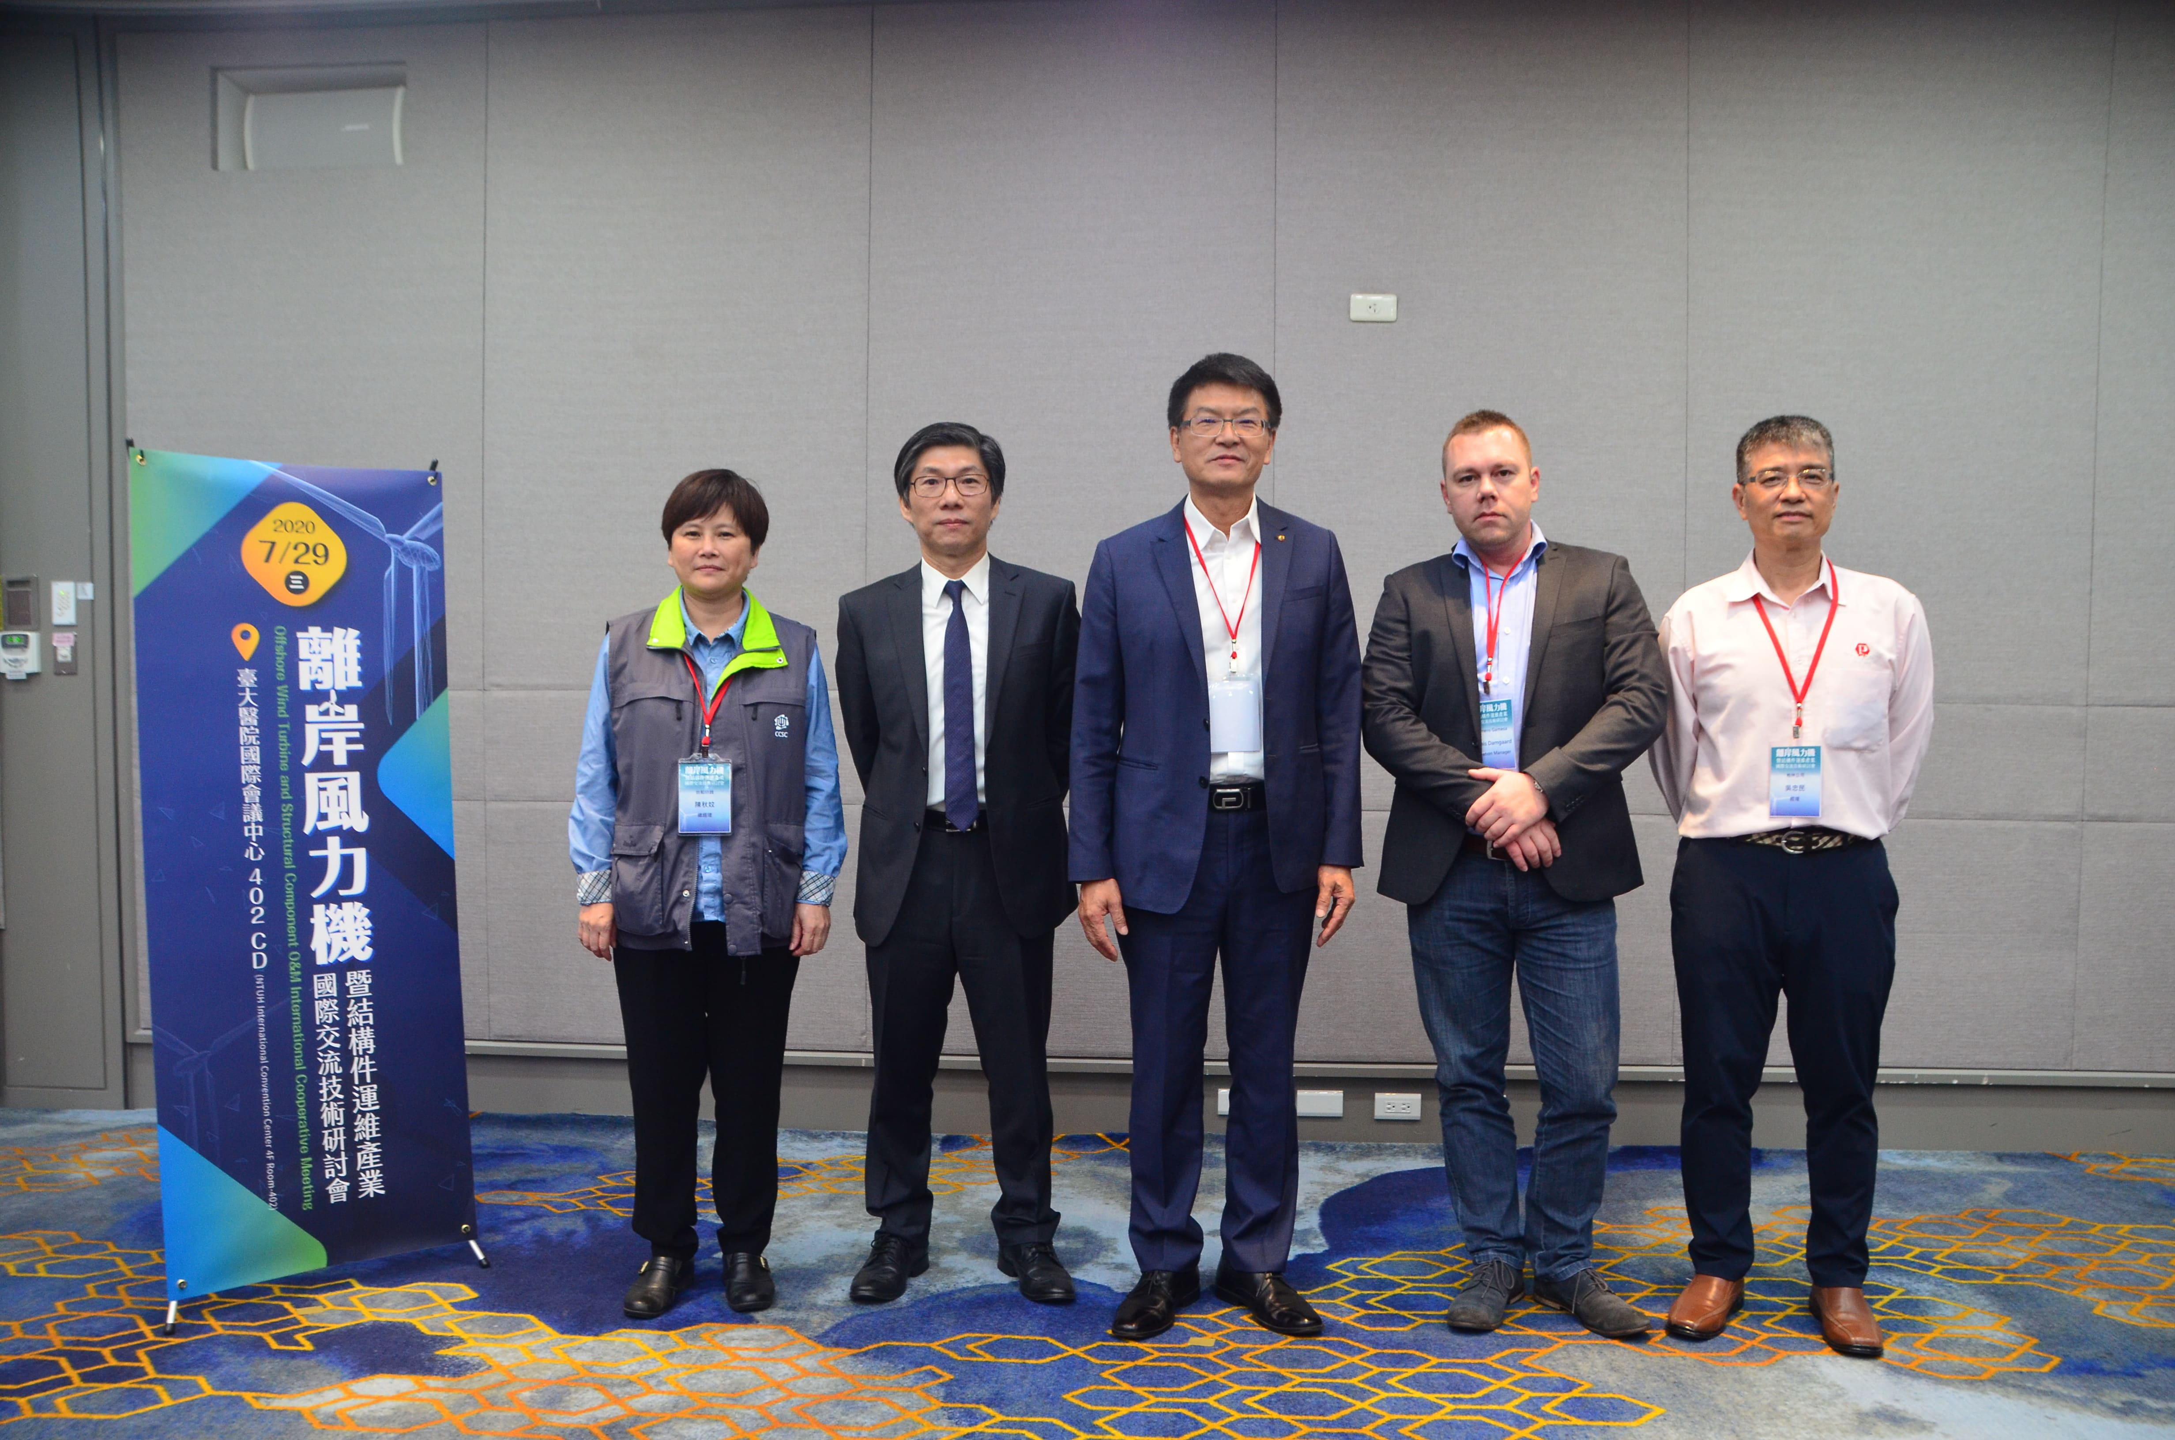
圖一、與會貴賓合照，由左至右台船防蝕陳秋妏總經理、上緯新能源林雍堯執行長、金屬中心魏嘉民副執行長、西門子歌美颯Dennis Damgaard經理、柏林公司吳忠民經理。

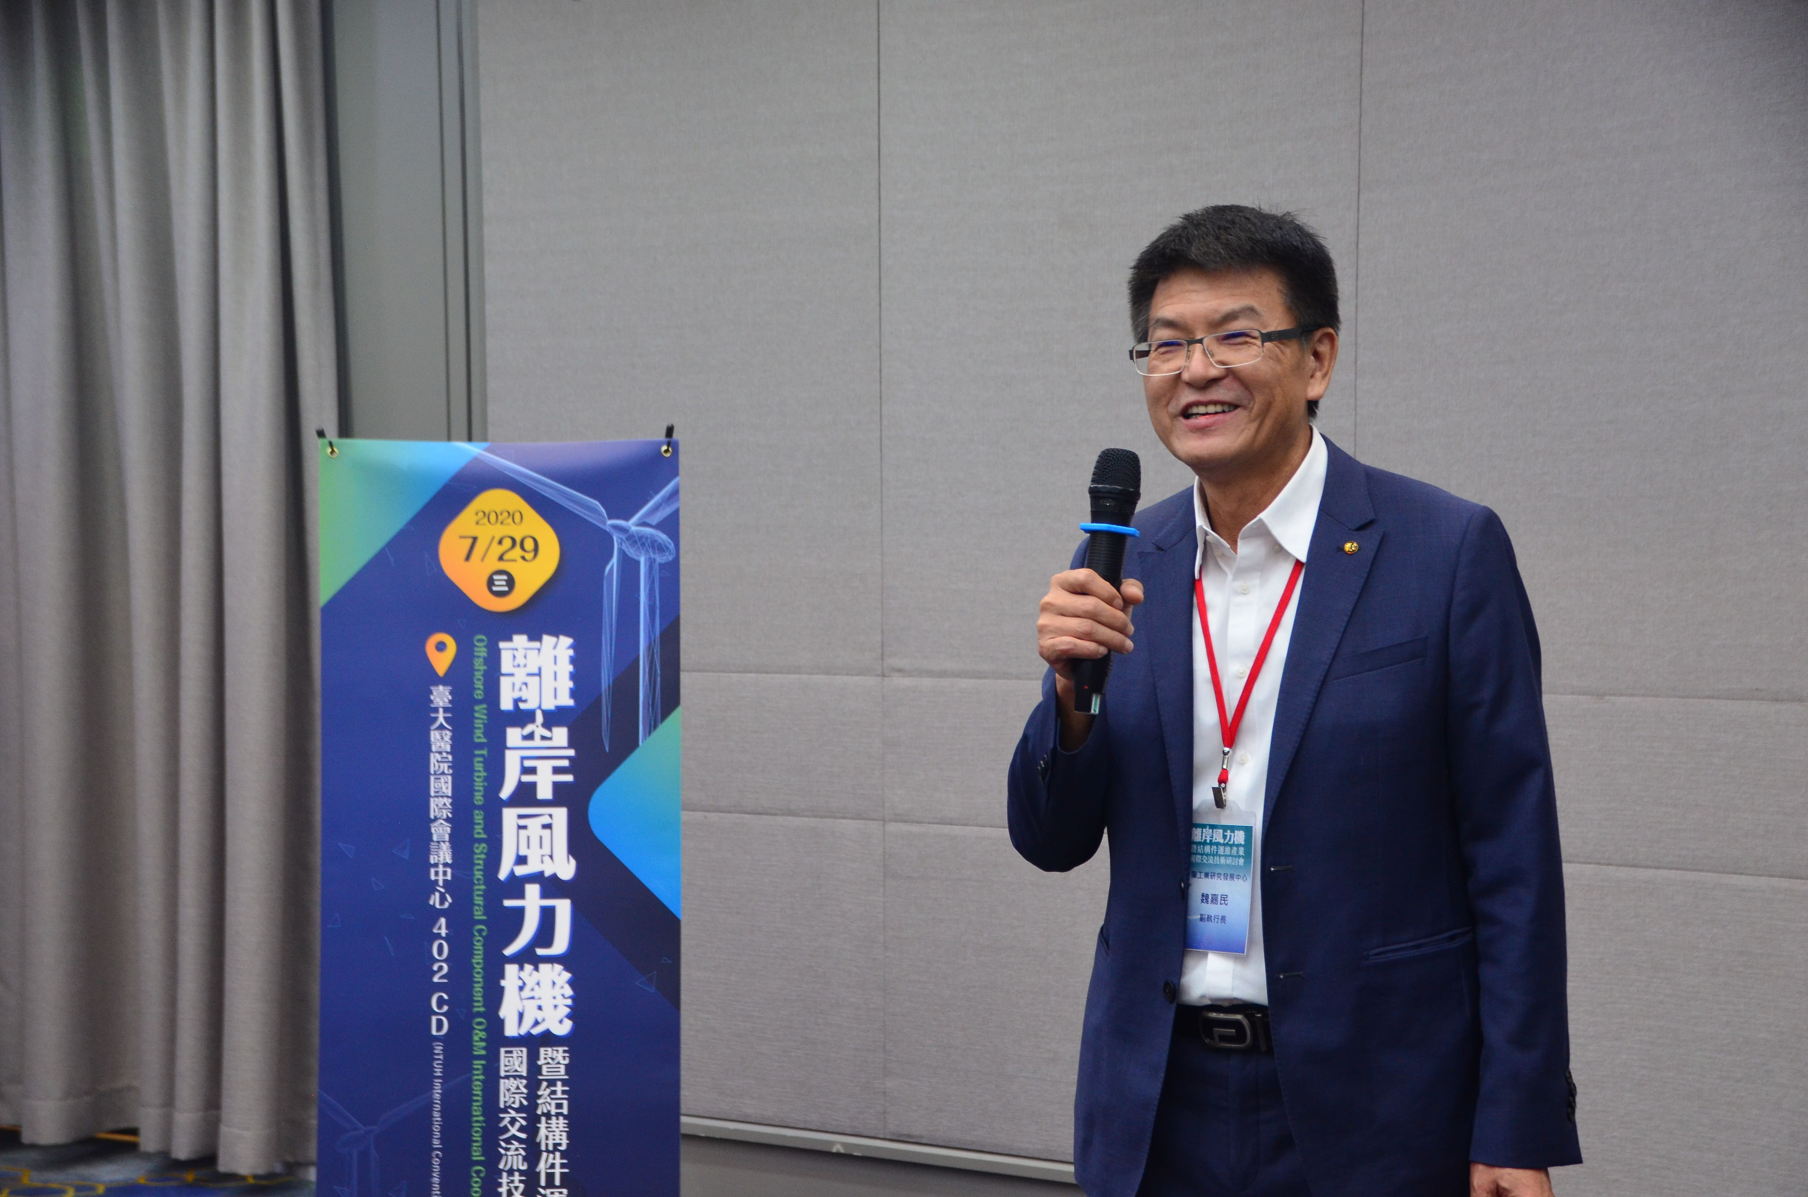
圖二、金屬中心魏嘉民副執行長表示離岸風電製造，現已逐步落實在地運維。

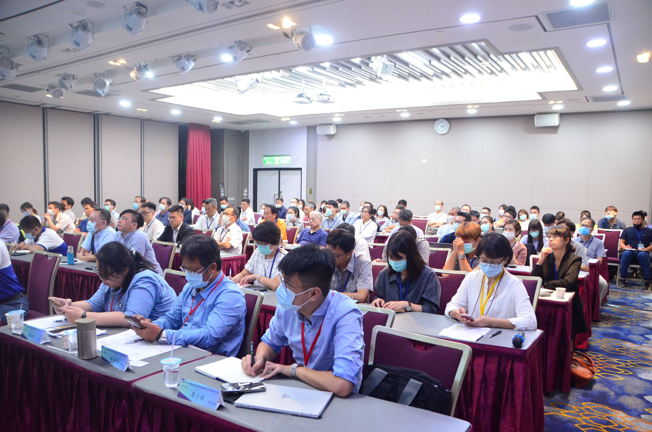
圖三、研討會當日現況，業者參與踴躍，獲得廣大迴響。

